NEWSLETTER DO INSTITUTO DE ESTUDOS
LATINO-AMERICANOS

Neste contexto, acredito firmemente que a cooperação na área acadêmica trará importantes benefícios tanto para a América Latina quanto para a União Europeia.

Volume 1 No.5 de setembro de 2014

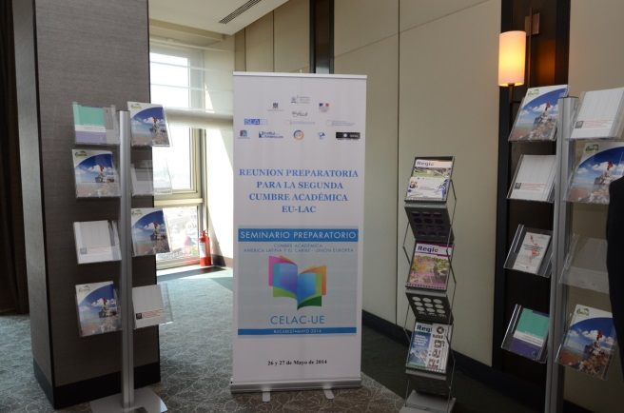
Nesta edição
- Mensagem do Diretor
- Message from the Director
- MA em Estudos Latino -Americanos
- Publicação: `De Santiago a Bruselas pasando por Bucarest`
- O Segundo Seminário Preparatório para a Segunda Cúpula Acadêmica UE-ALC
- Oportunidades

Mensagem do Diretor

Caros colegas,

A cooperação entre a União Europeia e a América Latina e o Caribe fez progressos visíveis no contexto do novo diálogo UE-CELAC confirmado pela Declaração de Santiago. Os líderes europeus e latino-americanos expressaram seus comprometimento de trabalhar arduamente para melhorar ainda mais as relações privilegiadas entre as duas regiões.

Neste contexto, acredito firmemente que a cooperação na área acadêmica trará benefícios importantes tanto para a América Latina quanto para a União Europeia.

Agradeço-lhe pelo seu apoio e sua atenção e desejo-lhe sucesso em suas atividades!

IORDAN GHEORGHE BĂRBULESCU

Um novo programa de Mestado: Estudos Latino-Americanos

O Departamento de Relações Internacionais e Integração Europeia de Bucareste está abrindo, em outubro de 2014, o programa de Mestrado - Estudos Latino-Americanos.

O Programa de Mestrado em Estudos Latino-Americanos é uma iniciativa do Instituto de Estudos Latino-Americanos e do Departamento de Relações Internacionais e Integração Europeia da Escola Nacional de Estudos Políticos e Administrativos e é o primeiro da área na Romênia.

A proposta do programa surgiu da necessidade de satisfazer as exigências e mudanças que ocorrem no sistema internacional, os estados latino-americano se tornando cada vez mais atraentes para a comunidade internacional.

Através dos cursos bilíngues (inglês e espanhol), o objetivo do Programa é apresentar aos alunos os desenvolvimentos do espaço latino-americano, analisar fenômenos desencadeando várias ações e, acima de tudo, tentar prever as relações entre os estados desta área e a União Europeia, os EUA e outros atores relevantes do sistema internacional.

O Programa tem como objetivo tornar-se um ponto de interesse regional para aqueles que pretendem completar a sua formação em relações internacionais e adquirir conhecimetos nos assuntos latino-americanos.

Leia mais no website: http://dri.snspa.ro/masterate/studii-latino-americane/.

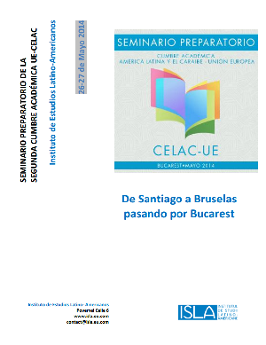
Publicação: `De Santiago a Bruselas pasando por Bucarest`

O Instituto de Estudos Latino-Americanos tem a honra de anunciar o lançamento da publicação “De Santiago a Bruselas pasando por Bucarest”, que reune os relatórios dos paneis e das oficinas do Seminário Preparatório para a Segunda Cúpula Acadêmica UE-ALC, realizado em Bucareste, entre 26-27 de maio de 2014.

Agradeçemos pelo interesse no evento e desejamos-lhe boa leitura!

`De Santiago a Bruselas pasando por Bucarest` pode ser acessado ao link:
http://www.isla.eu.com/wp-content/uploads/2014/08/De-Santiago-a-Bruselas-pasando-por-Bucarest.pdf

O segundo Seminário Preparatório para a Segunda Cúpula Acadêmica UE-ALC

Seminário Preparatório para a Segunda Cúpula Acadêmica UE-ALC sera realizado pela Universidade de Guadalajara University entre 25-26 de novembro de 2014.

O seminário tem como objetivo progredir para alcançar as metas de cooperação e integração acadêmica estabelecidos pela Declaração de Santiago, publicada durante a Primeira Cúpula Acadêmica do Chile, em janeiro de 2013. O evento é aberto à todas as universidades e instituições acadêmicas que expressam seu interesse e cujas atividades correspondem ao ensino superior, ciência, tecnologia e inovação.

Leia mais nos websites:
http://www.cucsh.udg.mx/actividades/segunda-cumbre-academica-union-europea-america-latina-y-el-caribe

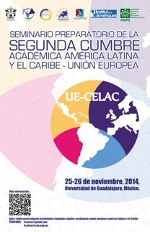

Source : http://www.cucsh.udg.mx/sites/default/files/images/2dac.jpg

Diretor do Instituto de Estudos Latino-Americanos:  Iordan Gheorghe Bărbulescu  Editor-Chefe:  Raluca Georgiana Săftescu  Editores:  Ioana Dodi, Adina Năstase, Laura Boșilcă,  Iulia Balteanu, Silvia Iorgulescu, Mihai Ghigiu | Para receber as próximas edições do ISLA Newsletter, você pode se inscrever acessando o seguinte link: www.isla.eu.com  Instituto de Estudos Latino-Americanos  Rua Povernei, no. 6, Distrito 1, Bucareste, Romênia  Tel.: 0372.177.146 / Fax: 021 318.08.91  E-mail: contact@isla.eu.com
Oportunidades
ERANet-LAC: 1a Convocação Conjunta para Pesquisa e Inovação

Com o fim de reforçar a parceria bi-regional em Ciência, Tecnologia e Inovação, ERANet-LAC implementará duas convocações conjuntas que visam coordenar e agrupar programas de pesquisa. Além disso, o projeto abrirá, de forma mutual, infraestruturas de pesquisa aberta e coordenará programas de inovação.

ERANet-LAC colocará um foco especial na dimensão da inovação. A instituição procurará envolver agências europeias e latino-americanas de inovação em atividades conjuntas, bem como em ações de construção de confiança. As atividades conjuntas realizadas serão avaliadas e funcionarão como base para um roteiro a ser incorporado na assim-chamada Plataforma UE-CELAC para Agências de Financiamento. A plataforma de financiamento servirá também como plataforma de informação e comunicação e oferecerá orientações, bem como espaço de trabalho on-line para facilitar o desenvolvimento das futuras iniciativas concretas bi-regionais conjuntas.

No âmbito do projeto ERANet-LAC, a Convocação Conjunta para Pesquisa e Inovação dos possuidores de programas nos estados membros da União Europeia (MS), países associados ao 7o Programa-Quadro (AC) e os países da America Latina e Caribes, foi lançado em 16 de setembro de 2014.

Data limite para submissão: 27 de novembro de 2014.
Data limite para apresentação de propostas incluindo os parceiros brasileiros: 17 de outubro de 2014 (para mais informações veja Brazilian Call Regulations).

Leia mais: http://eranet-lac.eu/

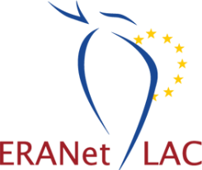

Concurso. Consultores e especialistas para coordenar o I Dias da Juventude UE-ALC: Educação e Emprego

A Fundação UE-ALC está acolhendo propostas de coordenação do I Dias da Juventude UE-ALC.
Para mais informações, clique aqui: http://eulacfoundation.org/sites/eulacfoundation.org/files/TdR%20J%C3%B3venes.pdf

Data limite para apresentação de propostas: 15 de outubro de 2014.

